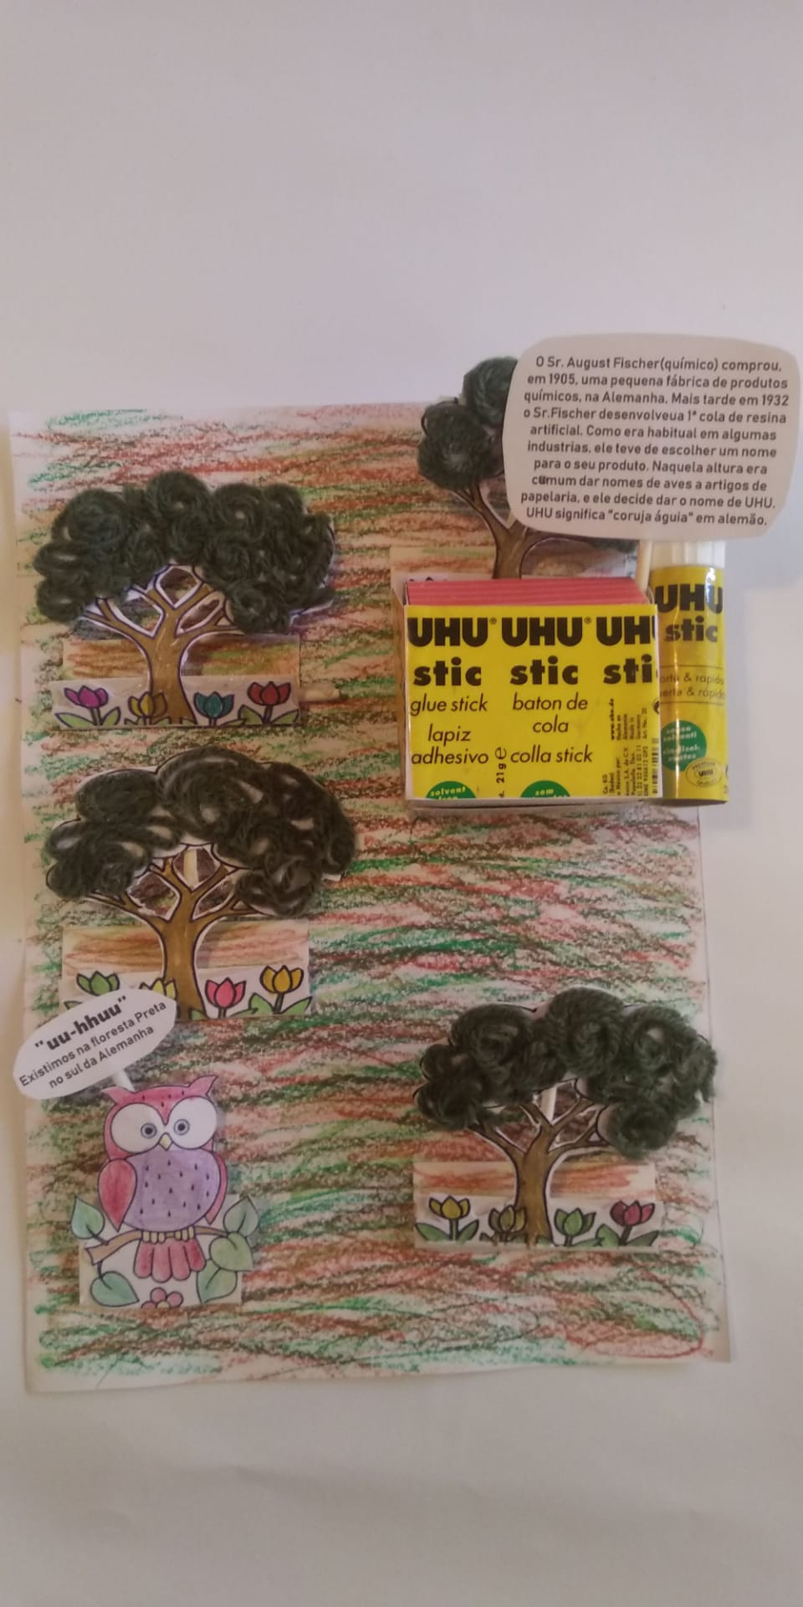

Trabalho elaborado pela Turma: 1º A5

Escola Fonte dos Escudeiros

Agrupamento de Escolas Samora Correia